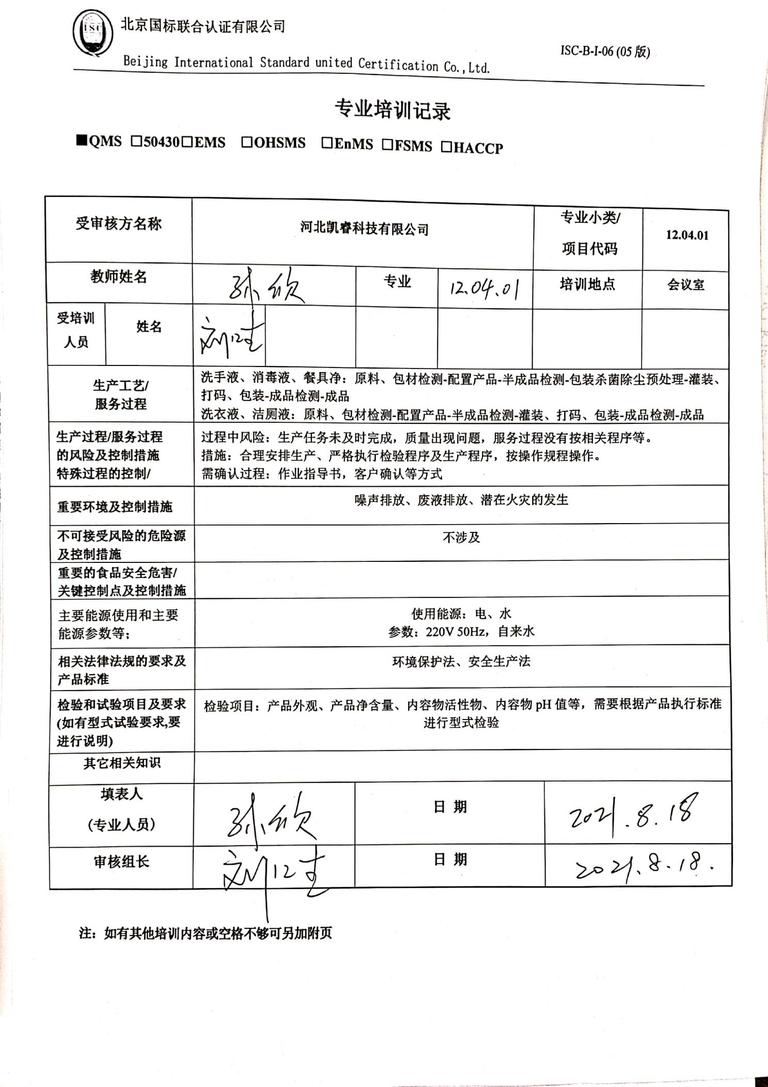**专业培训记录**

**■QMS** **□50430****□EMS** **□OHSMS** **□EnMS** **□FSMS** **□HACCP**

|  |  |  |  |  |  |  |  |  |  |
| --- | --- | --- | --- | --- | --- | --- | --- | --- | --- |
| **受审核方名称** | | **河北凯睿科技有限公司** | | | | | **专业小类/**  **项目代码** | | **12.04.01** |
| **教师姓名** | |  | | **专业** | |  | **培训地点** | | **会议室** |
| **受培训人员** | **姓名** |  |  |  | |  |  | |  |
| **生产工艺/**  **服务过程** | | 洗手液、消毒液、餐具净：原料、包材检测-配置产品-半成品检测-包装杀菌除尘预处理-灌装、打码、包装-成品检测-入库  洗衣液、洁厕液：原料、包材检测-配置产品-半成品检测-灌装、打码、包装-成品检测-入库 | | | | | | | |
| **生产过程/服务过程**  **的风险及控制措施**  **特殊过程的控制/** | | 过程中风险：生产任务未及时完成，质量出现问题，服务过程没有按相关程序等。  措施：合理安排生产、严格执行检验程序及生产程序，按操作规程操作。  需确认过程：作业指导书，客户确认等方式 | | | | | | | |
| **重要环境及控制措施** | | 噪声排放、废液排放、潜在火灾的发生 | | | | | | | |
| **不可接受风险的危险源及控制措施** | | 不涉及 | | | | | | | |
| **重要的食品安全危害/关键控制点及控制措施** | |  | | | | | | | |
| 主要能源使用和主要能源参数等； | | 使用能源：电、水  参数：220V 50Hz，自来水 | | | | | | | |
| **相关法律法规的要求及产品标准** | | 环境保护法、安全生产法 | | | | | | | |
| **检验和试验项目及要求(如有型式试验要求,要进行说明)** | | 检验项目：产品外观、产品净含量、内容物活性物、内容物pH值等，需要根据产品执行标准进行型式检验 | | | | | | | |
| **其它相关知识** | |  | | | | | | | |
| **填表人**  **(专业人员)** | |  | | | **日 期** | | |  | |
| **审核组长** | |  | | | **日 期** | | |  | |

**注：如有其他培训内容或空格不够可另加附页**